Inspectoratul pentru Situații de Urgență
„PETRODAVA”al Județului Neamț
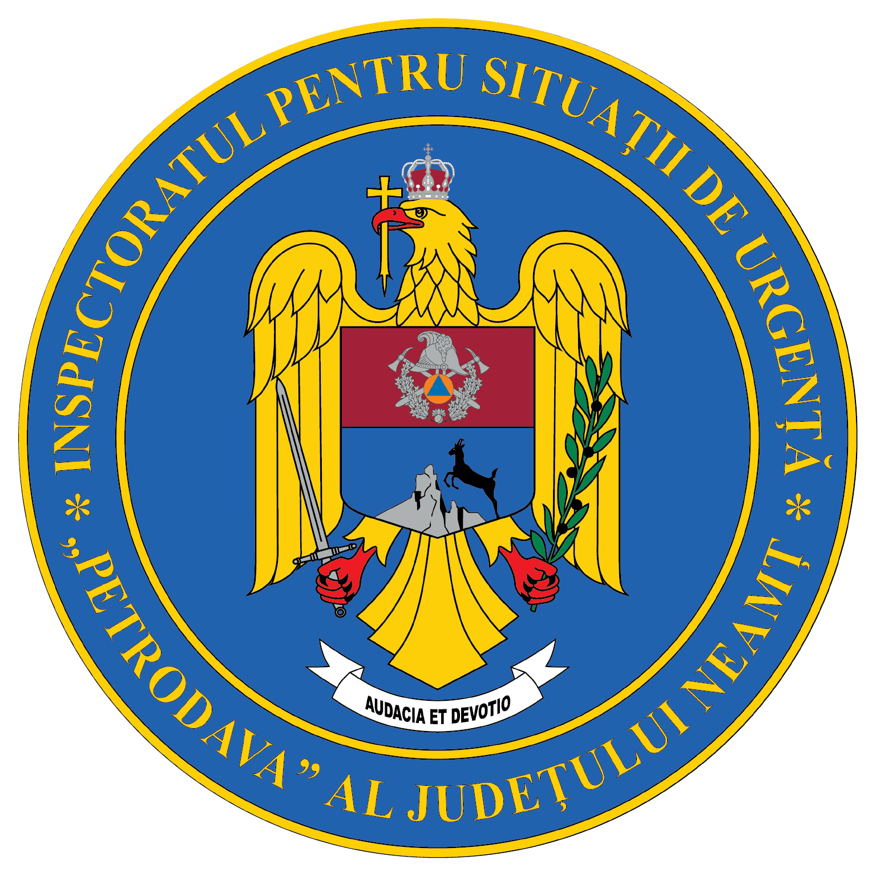
Contact: 0742025144, 0233/216.815, fax: 0233/211.666
Email:relatii.publice@ijsunt.ro

COMUNICAT DE PRESĂ
– Împreună, MAI aproape de comunitate –
DĂRUIEȘTE O JUCĂRIE, FĂ O BUCURIE! Acesta a fost motto-ul oamenilor legii din Neamț. Pompierii și polițiștii și-au dat mâna și au organizat o campanie în care au fost implicați angajații celor două instituții și copiii acestora.
Fiecare familie de pompier sau polițist a avut misiunea specială de a deveni ajutorul lui Moș Crăciun pentru unul din cei 350 de copii, aflați în evidența Centrelor de Educație Incluzivă din Roman, Târgu-Neamț și Piatra Neamț.
Nimeni nu trebuie să fie trist de sărbători, iar prin această inițiativă ne-am dorit să îi învățăm și pe copiii noștri că a dărui poate aduce o bucurie la fel de mare ca a primi.
Fiecare jucărie oferită copiilor a fost însoțită de o bucurie dulce, de un zâmbet, o îmbrățișare și bineînțeles de o urare caldă, așa ca de Crăciun.
Și pentru că este vremea colindelor, pompierii și polițiștii au pregătit un mic spectacol de colinde, ducând mai departe această frumoasă tradiție, ce vestește apropierea cu pași repezi a sărbătorilor.
Crăciun cu bucurii dragi copii!

Compartimentul Informare şi Relaţii Publice

